Το νέο adidas UltraBOOST All Terrain θα κάνει κάθε διαδρομή σου διασκέδαση τις φθινοπωρινές μέρες του χρόνου
- Η adidas ανανεώνει το UltraBOOST με χαρακτηριστικά που ανταπεξέρχονται και στις πιο απρόβλεπτες καιρικές συνθήκες -
- Η αδιάβροχη πλεκτή Primeknit επένδυση βοηθάει τον runner να τρέχει καλύτερα σε όλες τις καιρικές συνθήκες -
- H τεχνολογία της εξωτερικής σόλας Stretchweb Continental ενσωματώθηκε για να αποτρέπει την ολισθηρότητα σε βρεγμένες ή παγωμένες επιφάνειες -
- Η χαρακτηριστική τεχνολογία BOOSTTM συνεχίζει να αποδίδει στο μέγιστο στις πιο ζεστές και κρύες θερμοκρασίες -
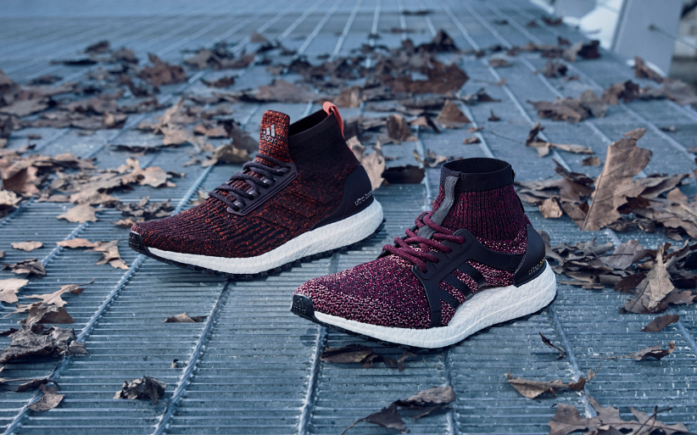
Η adidas αποκάλυψε τα δύο νέα μοντέλα της πρωτοποριακής σειράς UltraBOOST – το UltraBOOST All Terrain και το UltraBOOST X All Terrain. Δίνοντας έμφαση στη καινοτομία και το στυλ, κάθε σχέδιο ενσωματώνει τις επαναστατικές τεχνολογίες της adidas, BOOSTTM, την εξωτερική σόλα Stretchweb Continental, την αδιάβροχη Primeknit επένδυση και ανακλαστικά στοιχεία, που υποστηρίζουν και προστατεύουν κάθε runner, έτσι ώστε όλες οι διαδρομές να είναι ευχάριστες και άνετες ανεξάρτητα από τις καιρικές συνθήκες.
Οι καινούργιες προσθήκες στην οικογένεια του UltraBOOST είναι σχεδιασμένες για να ενισχύσουν και να ενθαρρύνουν τους runners να βγουν έξω για προπόνηση χωρίς καμία δικαιολογία και να αντιμετωπίσουν οποιαδήποτε καιρική συνθήκη είτε βροχή, είτε κρύο ή χαλάζι. To UltraBOOST All Terrain διαθέτει ενσωματωμένο σύστημα προστασίας που προσφέρει καλύτερη στήριξη, ενώ το UltraBOOST X All Terrain είναι σχεδιασμένο ειδικά για το γυναικείο πόδι. Η προσαρμοζόμενη καμάρα που διαθέτει σε συνδυασμό με την κορυφαία πλεκτή Primeknit επένδυση στο επάνω μέρος και την ειδικά σχεδιασμένη ενδιάμεση σόλα εξασφαλίζουν τέλεια εφαρμογή και απόλυτη στήριξη, προσφέροντας ανάλαφρη αίσθηση καθ’ όλη τη διάρκεια του τρεξίματος.
Και τα δύο νέα μοντέλα διαθέτουν τα εξής χαρακτηριστικά:
Αδιάβροχη πλεκτή Primeknit επένδυση στο επάνω μέρος – Υλικά που επιτρέπουν στο πόδι να «αναπνέει» και παράλληλα απορροφούν την υγρασία, προσφέρουν τέλεια εφαρμογή και ασυναγώνιστη προστασία από το συνεχώς μεταβαλλόμενο φθινοπωρινό περιβάλλον
Εξωτερική Stretchweb Continental σόλα – Η παγκοσμίου επιπέδου σόλα Continental, είναι κατασκευασμένη έτσι ώστε να εξασφαλίζει μέγιστη πρόσφυση μεταξύ του ποδιού και του εδάφους σε ολισθηρές επιφάνειες, για να είναι κάθε διαδρομή πιο ομαλή και άνετη.
Ενδιάμεση σόλα BOOSTTM – Η ενδιάμεση σόλα BOOSTTM προσφέρει μέγιστη επιστροφή ενέργειας, ενώ διατηρεί την ανθεκτικότητά της και τις εξαιρετικές επιδόσεις σε όλες τις καιρικές συνθήκες ακόμα και σε παγωμένες, ξερές ή υγρές επιφάνειες.
Εξωτερική σόλα All Terrain LUX configuration – H εξωτερική σόλα διασφαλίζει τη σταθερότητα του ποδιού κατά τη διάρκεια της διαδρομής, ακόμα και όταν ο δρομέας έρχεται αντιμέτωπος με τις πιο αντίξοες συνθήκες όπως βροχή ή λάσπη.
Αυξημένη προστασία στο ύψος του αστραγάλου – Όσο ο καιρός γίνεται πιο κρύος, το πλεκτό υλικό στο πίσω εσωτερικό μέρος του παπουτσιού προστατεύει τον αστράγαλο και διατηρεί το πόδι ζεστό ακόμα και τις πιο κρύες μέρες. Αυτή η νέα καινοτομία ενσωματώνεται για πρώτη φορά στο UltraBOOST All Terrain και στο UltraBOOST X All Terrain, μία νέα προσθήκη της adidas που τα ξεχωρίζει από τα άλλα σχέδια UltraBOOST
Reflectivity – οι λεπτομέρειες στη σύνθεση της πλέξης του παπουτσιού προσφέρουν ένα φωσφορίζον αποτέλεσμα κάνοντας τα εξαιρετικά ορατά, ιδανικά για running στο δρόμο τις βραδινές ώρες.

Τα νέα UltraBOOST All Terrain και UltraBOOST Χ All Terrain έρχεται στις 21.09 στα adidas Stores Ερμού, Ψυχικού και Καλλιθέας καθώς και στο adidas.gr. Ανακάλυψε την και ζήσε τη νέα running
εμπειρία.

Για περισσότερα νέα, μείνετε συντονισμένοι στη Facebook Page adidas Running και στα επίσημα profiles της adidas στο Instagram (@adidasgr) και το Twitter (@adidasGR).

#UltraBOOST
#TakeChargeAthens

Για περισσότερες πληροφορίες μπορείτε να επικοινωνείτε:

adidas: Νίκη Ζαφείρη,
T: 210 8930800, e-mail: niki.zafeiri@adidas.com
Asset Ogilvy: Λίλιαν Δανού, Account Director
T: 210 6660474, e-mail: lilian.danou@assetogilvy.gr
Περισσότερα για τα Running νέα της adidas στα:
@www.adidas.gr/adidasrunners
adidasRunnersAthens adidasRunning @adidasgr @adidasgr
Περισσότερες πληροφορίες σχετικά με την adidas @http://news.adidas.com/GR

